四川轻化工大学垃圾桶采购项目清单及参数
序号 | 名称 | 图样 | 规格 | 材质
1 | 室内不锈钢二分类垃圾桶（47个） | 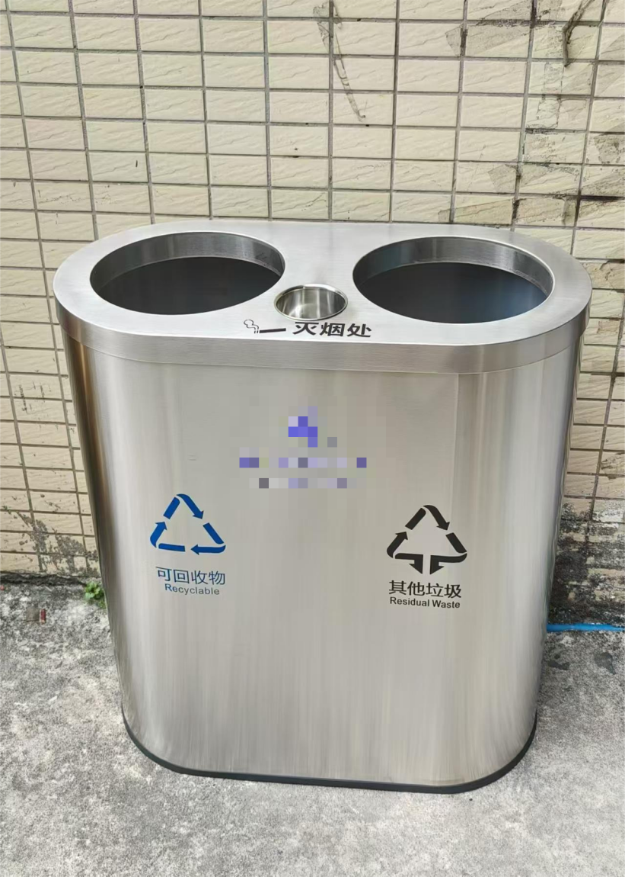  按照参考图设置可回收物和其他垃圾，参考图中马赛克区域无内容。 | L760*W380*H800cm | 1、长×宽×高(单位：cm）:76*38*80；  ▲2、整体采用厚度为0.8mm的201不锈钢材料制作，整体机械一次性模压成型，无焊接，防腐蚀，盖沿四周做卷边处理防止刮伤手指；投放口直径为28cm。  ▲3、内桶采用厚度为0.3mm的201不锈钢制作，采用压边工艺整体机器模压成型，桶口卷边处理安全光滑不伤手，桶底机器液压一次成型，尺寸为直径36cm*高60cm；  4、外观整体表面采用无指纹工艺 ，颜色为不锈钢本色；  5、包装方式：气泡膜包装；  ▲6、底部采用防滑胶条；内部有防止内桶移位的处置；  7、生活垃圾分类标志图形符号要求：分类标识应符合《城市生活垃圾分类标志》（GB/T19095-2019）要求。  7、注：带“▲”的技术参数需提供具有 CNAS 或 CMA标识的检测报告复印件并加盖供应商鲜章
2 | 二分类不锈钢内胆方桶（60个） | 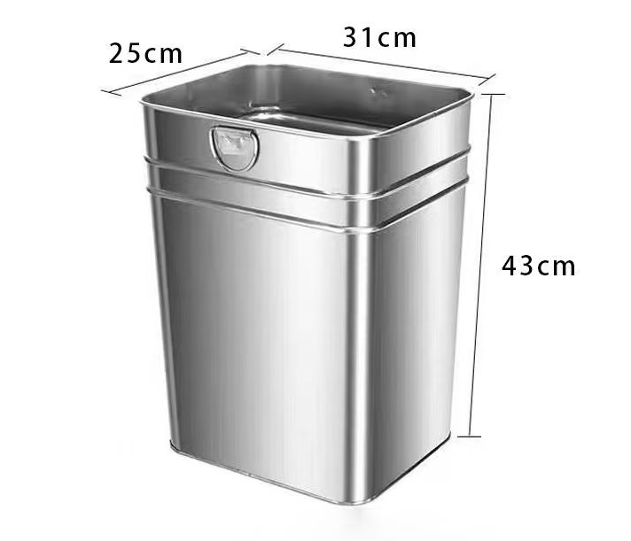 | 31*25*43cm | 1、内胆材质：201不锈钢，采用压边工艺整体机器模压成型；  2、内胆规格尺寸：长*宽*高，25*31*43cm，板材厚度0.3mm，容积  26L；  3、桶拉手：筒侧受力拉手滚边焊接，拉手带有弧度；  4、桶口卷边处理安全光滑不伤手，桶底机器液压一次成型。

